Bewertungskompetenz fördern: Beispiel „Windräder oder Rotmilan“ (Kl. 7/8)

Vorbemerkungen
Bewertungskompetenz ist für Lernende herausfordernd und kann daher nicht einfach in Gänze an einem Unterrichtsbeispiel bearbeitet werden. Vielmehr sollte Unterricht zur Förderung von Bewertungskompe-tenz -wie bei der Erkenntnisgewinnungskompetenz- so konstruiert werden, dass dabei gezielt nur bestimm-te Teilkompetenzen in den Blick genommen werden, während andere Teilkompetenzen vernachlässigt werden. Konkret wird hier vorgeschlagen, den Bewertungsprozess in drei Teilbereiche zu zergliedern:
Teilbereich WA: Entscheidungsproblem, Perspektiven und Handlungsoptionen erfassen.
Teilbereich A Berührte Werte identifizieren, Sachaussagen prüfen und Werteaussagen formulieren.
Teilbereich GE: Eine Entscheidungsstrategie festlegen und eine begründete Entscheidung treffen.
Alle drei Teilbereiche zusammen bilden dann den gesamten Bewertungsprozess ab (s. Grafik Seite 2). Im Unterricht wird man mit einem Kontext in der Regel nur einen Teilbereich bearbeiten können.
In Klasse 5/6 sollte das Thema Bewertungskompetenz vor allem personale oder interpersonale Konflikte betreffen, da solche Beispiele gewöhnlich weniger komplex sind. Das hier vorliegende Beispiel „Windräder“ für Klasse 7/8 greift einen kommunalen Konflikt auf. Das Beispiel „Windräder“ ist ein Entscheidungskonflikt aus dem Bereich der ökologischen Ethik (Umweltethik). Das Material fokussiert auf den Teilbereich A der Bewertungskompetenz (s. oben; vgl. Grafik Seite 2).
Bei umweltethischen Fragen sind häufig Fragen des Artenschutzes berührt. Als fachliche Voraussetzung muss daher zuvor der Wert von Artenschutz exemplarisch bearbeitet worden sein (z.B. ökologische Rolle von Arten im Gesamtgefüge einer Lebensgemeinschaft; 3.2.3 (7) …den Wert von Artenvielfalt an einem Beispiel darstellen). Diese unterrichtlichen Voraussetzungen werden hier nicht weiter ausgeführt.
Andere Unterrichtsbeispiele zur Bewertungskompetenz sollten auf andere Teilbereiche fokussieren (vgl. Materialien zu weiteren Unterrichtsbeispielen aus Klasse 7/8), um Lernende über das gesamte Spektrum an Teilkompetenzen hinweg zu fördern.
Das Material ist hier lediglich verschriftlicht und ohne Angaben zur methodischen Umsetzung. Das Niveau kann je nach Lerngruppe und verfügbarer Zeit durch verschiedene Maßnahmen angepasst werden (s. „Hinweise für Lehrkräfte“). Das Material kann als Blaupause für die Konstruktion von Lernmaterial zur Bewertungskompetenz aus anderen Kontexten dienen. Anregungen für mögliche Kontexte in der Standardstufe 7/8 sind weiter unten unter „Hinweise“ zusammengestellt.

Bezüge zum Bildungsplan 2016 (V2)
Inhaltsbezogene Kompetenzen
3.2.3 Ökologie Die SuS können...
(6) den Kohlenstoffkreislauf beschreiben und Einflüsse des Menschen auf den Kohlenstoffkreislauf beurteilen (z. B. fossile Brennstoffe, Nutztierhaltung)
(7) den Wert von Artenvielfalt an einem Beispiel darstellen und nachhaltige Maßnahmen zu deren Erhalt entwickeln (konkrete Natur­ und Artenschutzmaßnahmen, z. B. Blühstreifen, Naturgarten, Nisthilfen)

Prozessbezogene Kompetenzen
2.2 Kommunikation Die SuS können...
K3 Informationen aus Texten, Bildern, Tabellen, Diagrammen oder Grafiken entnehmen
K5 Zusammenhänge zwischen Alltagssituationen und naturwissenschaftlichen und technischen Sachverhalten herstellen
K9 sich selbst und andere in ihrer Individualität wahrnehmen und respektieren
2.3 Bewertung Die SuS können...
B4-14 einige der in den pbK aufgeführten Aspekte (Nachhaltigkeit, Perspektivenwechsel, eigene und andere Standpunkte, Verantwortung für die Natur) sind durch das Material berührt
Die Formulierungen der Standards B1-B14 im BP bilden den Duktus eines Bewertungsprozesses (s. Grafik S. 2) nur bedingt ab. Eine Zuordnung von Unterrichtsmaterial zu konkreten Standards ist daher erschwert und wird hier nicht vorgenommen.

Materialien
Titel | Konkretisierung; Bildungsplanbezug | Seite
Arbeitsmaterial 1: Windräder: Ein Entscheidungskonflikt im Gemeinderat
Arbeitsmaterial 1 (Schülerarbeitsblatt) | 3.2.3 (6), (7); K3, K5, K9, B(4-14) | 4
Material 1a: Diskussion der Bürger (Schülermaterial) |  | 5
Material 1b: Sachinformationen (Schülermaterial) |  | 6-7
Lösungshinweise 1 |  | 8
Hinweise für Lehrkräfte |  | 9

Hinweise
Mögliche Zerlegung des Bewertungsprozesses in drei Teilbereiche: Eine derartige Zerlegung soll bei der Konzeption von Unterricht helfen, gezielt auf Teilschritte und Teilkompetenzen zu fokussieren, um den Unterricht nicht mit einem kompletten Bewertungsprozess zu überfrachten und Lernende zu überfordern.
Das vorliegende Beispiel („Windräder: Ja oder nein?“) fokussiert vor allem auf Teilbereich A. Aspekte aus Teilbereich WA (Entscheidungsfrage, Perspektiven, Handlungsoptionen) sind hingegen vorgegeben; Teilbereich GE (Entscheidungsstrategie) ist nicht weiter berücksichtigt (s. dazu auch Hinweise für Lehrkräfte).

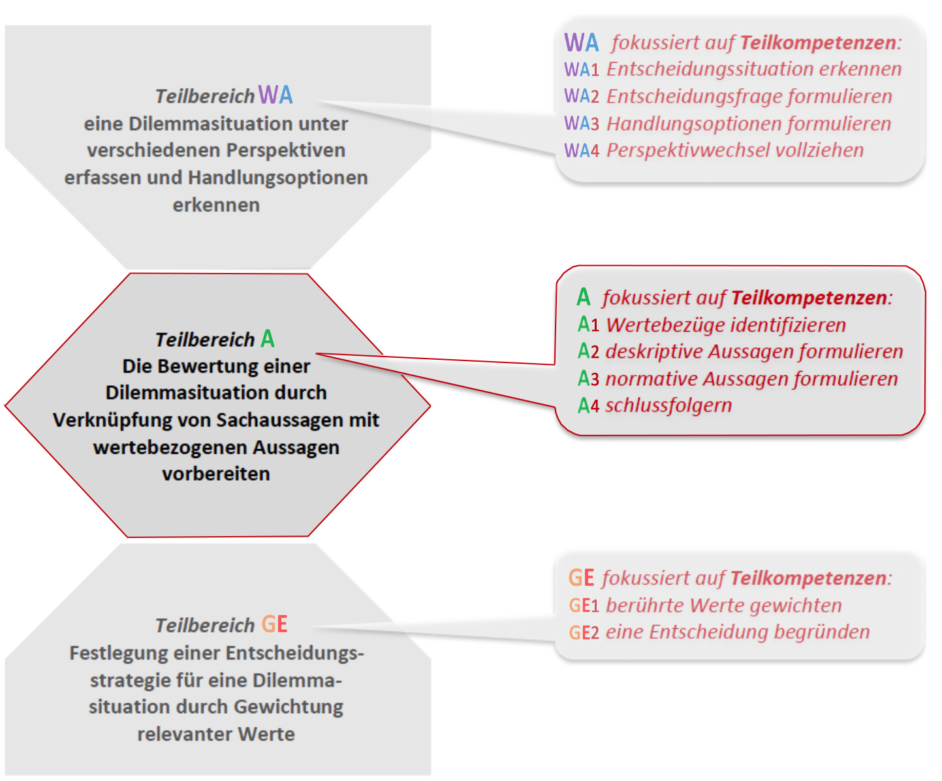
Das Material kann als Blaupause für die Konstruktion von Lernmaterial zur Bewertungskompetenz aus anderen Kontexten dienen. Bewertungssituationen sind im Inhaltsfeld Ökologie in der Standardstufe 7/8 vielfältig konstruierbar. Sie sollten eine konkrete Anbindung an fachliche Aspekte aus dem Untericht haben (z.B. Bezug zu dem im Unterricht gewählten Ökosystem, Bezug zu Kohlenstoffkreislauf oder Biomasse-pyramide). Im Folgenden sind nur einige Beispiele angeführt, die sich in Klasse 7/8 anbieten könnten (siehe auch weitere Beispiele auf dem Landesbildungsserver).

Beispiele für Entscheidungsprobleme (ökologische Ethik) | Konfliktebene | Anbindung BP
Soll die Spielwiese im Garten einer „bunten“ Wiese weichen? | (inter)personal | 3.2.3 (7)
Soll eine lokale „bunte“ Wiese für einen Fabrikstandort geopfert werden? | kommunal/ gesellschaftlich | 3.2.3 (7)
Soll ein privater Waldbesitzer eine Lichtung mit schnellwachsenden Fichten oder mit Mischwald aufforsten? | personal | 3.2.3 (7)
Soll der Stadtwald mit schnellwachsenden Fichten oder mit Mischwald aufgeforstet werden? | kommunal/ gesellschaftlich | 3.2.3 (7)
Sollen in der Gemeinde Windräder errichtet werden? | kommunal/ gesellschaftlich | 3.2.3 (6) (7)
Fleisch auf den Grill? | personal | 3.2.3 (5)
… | … | …
Arbeitsmaterial 1: Windräder? Ein Entscheidungsproblem im Gemeinderat

Ein Unternehmen möchte ein bisher ungenutztes Teilstück auf dem Gemeindegelände als Standort für Windräder nutzen. Alle anderen möglichen Standorte in der Gemeinde sind durchgefallen. Der Gemeinderat und die Bürger diskutieren!

Arbeitsaufträge
1. Manche Standpunkte der Bürger in Material 1a sind von persönlichem Interesse geleitet, andere nicht. Erkläre zu jedem Standpunkt, ob ein Eigeninteresse vorliegt.
2. Nutze die Sachinformationen 1-3 in Material 1b, um alle Standpunkte zu prüfen. Formuliere zu jedem Standpunkt eine fachlich korrekte Sachaussage. Zwei Beispiele sind vorgegeben.
3. Finde zu jeder Sachaussage einen passenden Wert aus dem Wertepool (Material 1c). Formuliere dazu eine Werteaussage. Ein Beispiel ist vorgegeben.
4. Ziehe aus der Kombination von einer Sachaussage und der dazugehörigen Werteaussage eine Schlussfolgerung und notiere sie in der rechten Spalte der Tabelle („+“ Die Windräder sollen am Gemeindestandort errichtet werden; „–“ Die Windräder sollen nicht errichtet werden)
5. Gewichte und treffe eine Entscheidung (letzte Zeile der Tabelle). Notiere deine Begründung.
6. Diskutiert: Gibt es noch abgewandelte oder zusätzliche Handlungsmöglichkeiten?

 |  | Schluss-folgerung
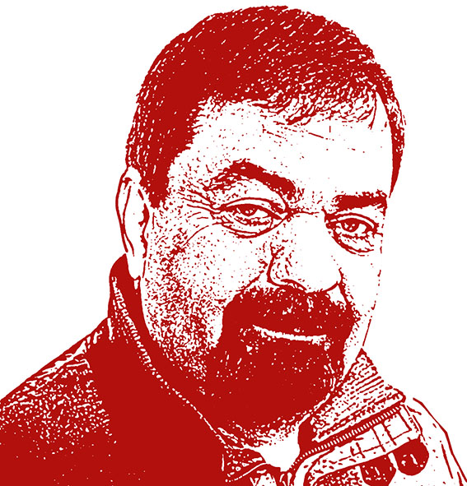 | Sachaussage:
 | Werteaussage: Wert:
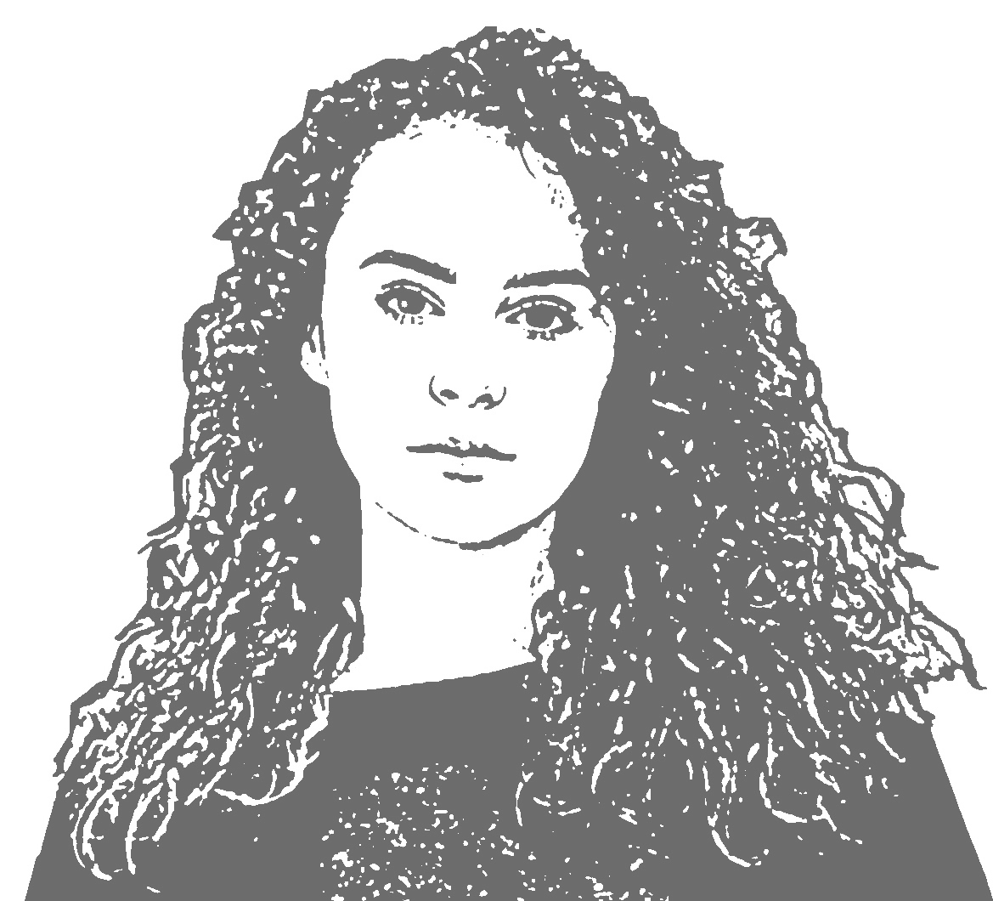 | Sachaussage:  Die bis zu 246m hohen Windräder sind weit sichtbar. Sie sind keine natürlichen Bestandteile der Landschaft.
Werteaussage: Wert: Schönheit der Natur
Für den Erhalt der Schönheit der Natur muss alles getan werden!

 | Sachaussage:
 | Werteaussage: Wert:
 | Sachaussage: Die Rotmilanbestände nehmen in manchen Regionen ab, z.B. durch Landwirtschaft. Windräder könnten diese Abnahme verstärken; allerdings ist unklar ob ihr Einfluss gering oder deutlich ist.
 | Werteaussage: Wert:
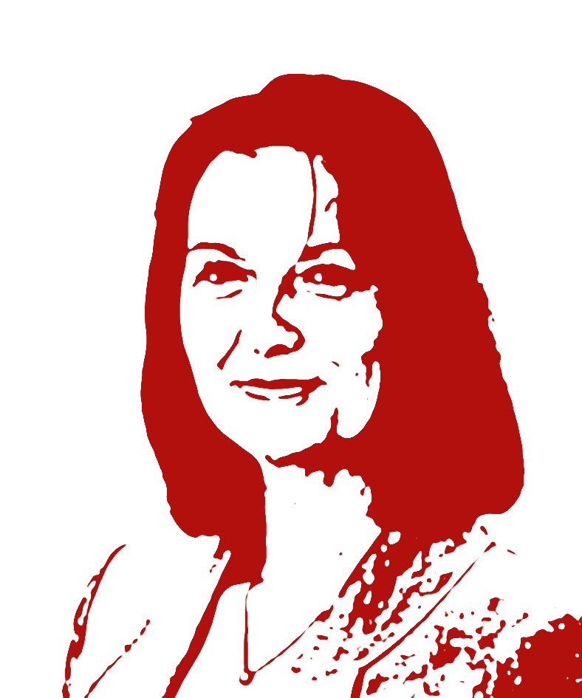 | Sachaussage:
 | Werteaussage: Wert:
Entscheidung

Material 1a: Die Diskussion der Bürger (Material bitte nach Bearbeitung zurückgeben)
Ein Energieversorgungsunternehmen möchte am Rande einer schönen Gemeinde mit 500 Einwoh-ner:innen auf der Schwäbischen Alb einen Windpark errichten. Dafür müsste die Gemeinde einen Teil der Gemeindefläche zur Verfügung stellen. Das Unternehmen hat die Flächen bereits prüfen lassen. Sie erfüllen alle gesetzlichen Vorgaben für das Errichten von Windrädern. Diese Flächen werden durch das Energieversorgungs-unternehmen gepachtet („gemietet“), um dort die Windräder zu errichten
Die Windräder erzeugen kein klimaschädliches Kohlenstoffdioxid.
Herr L.; Ingenieur
Lisa‘s
Vater
Lisa‘s
Mutter
Frau K., Betreiberin eines Ausflugslokals

Dieser Standort ist kilometerweit sichtbar. Die Windräder sind fast 300m hoch. Die Landschaft ist verschandelt.

Portraits: verändert nach Pixabay (gemeinfrei) oder KG Biologie 7/8 2022
Frau M.; Angestellte
Der Lärm durch die Windräder ist beträchtlich. Ich wohne am Ortsrand. Zwischen meinem Haus und den Windrändern sind nur Ackerflächen.
Herr H; Vorsitzender des NABU-Ortsvereins

Windräder gefährden Greifvögel, besonders der Rotmilan leidet darunter. Rotmilane gelten als gefährdet. In unserer Gemeinde gibt es bisher eine stabile Population von Rotmilanen.

Frau H; Bürgermeisterin
Mit den Pachteinnahmen könnten wir viele Projekte verwirklichen, z.B. das Freibad erneuern, das Wanderwegenetz ausbauen und die KiTas ausbauen.

Material 1c: Wertepool
WERTE bezeichnen Dinge oder Überzeugungen, die dir, mir oder uns wichtig sind. Sie beziehen sich auf etwas, das ich mir allgemein wünsche, was ich als erstrebenswertes oder gutes Ziel ansehe, z.B. Gesundheit oder Gleichberechtigung oder Gerechtigkeit.
Wertepool
Solidarität
Wohlstand
Verantwortung für die Umwelt und Nachwelt
Schönheit (der Natur)
Gesundheit
Artenschutz

Material 1b: Sachinformationen (Material bitte nach Bearbeitung zurückgeben)
Die Vertreter des Gemeinderates haben sich von Expert:innen Informationen zu einzelnen Aspekten der Diskussion um die Windräder besorgt.
Sachinformation 1: Windkraftanlagen und Kohlenstoffdioxidbilanz
Der Weltklimarat hat den Kohlenstoffdioxid-Ausstoß verschiedener energiebereitstellender Kraft-werke pro kWh verglichen (rote Balken). Die Zahlen kalkulieren den Bau der Anlagen (z.B. Pro-duktion von Zement, Transportkosten u.s.w.) und ihre durchschnittliche Lebensdauer mit ein. Bei Windenergie und Solarenergie ist ein Teil mit einem hellroten Balken angegeben, der als „backup“ bezeichnet ist. Das erklärt sich wie folgt: Da nicht immer Wind herrscht und nicht immer die Sonne scheint, stehen diese Anlagen naturbedingt zeitweise still. Trotzdem benötigen die Haushalte wei-ter Energie. Diese muss dann kurzfristig aus anderen Quellen „zugefüttert“ werden, z.B. aus Gas-kraftwerken. Sie dienen also als „Sicherheit“ für wind- und sonnenarme Zeiten, also als „backup“.
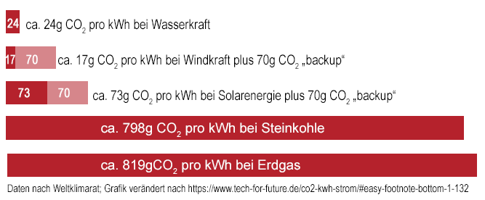

Sachinformation 2: Windräder: Genehmigungsauflagen und Einnahmequellen (Umweltbundesamt)
Strom wird in Deutschland von Unternehmen bereitgestellt, die man als Netzbetreiber bezeichnet. Gemeinden, die den Netzbetreibern Land zum Bau von Windrädern verpachten (= längerfristige Vermietung) haben über Jahre hinweg verlässliche Pachteinnahmen. An Orten, wo der Wind kräftig und häufig weht, können die Gemeinden hohe Pachten verlangen; zum Teil bis zu 100.000 Euro pro Windrad und Jahr. Die errichteten Windräder werden immer höher: Vor dem Jahr 2000 betrug die maximale Höhe (inklusive Rotorblätter) 200m, heute erreichen sie bis zu 246m Höhe.
Damit Windräder genehmigt werden, müssen Auflagen bezüglich Lärmbelästigung für Anwohner erfüllt werden. In Deutschland gilt für jeden das Recht auf körperliche Unversehrtheit. Das steht oft im Konflikt mit Umwelteinflüssen, wie z.B. Straßenlärm. Es wurde daher medizinisch erforscht, ab wann dauerhafte Lärmpegel gesundheitlich gefährlich sein können. In einem Gesetz (dem Bundes-Immissionsschutzgesetz) hat man dann diese Grenzwerte festgelegt. Der Grenzwert für eine noch unschädliche Lärmbelästigung liegt bei 55 Dezibel. In der Einheit Dezibel wird die Lautstärke gemessen. Der Grenzwert gilt auch für Windkraftanlagen. Vor dem Bau müssen die zu erwartenden Lärmwerte in angrenzenden Wohngebieten aufgrund von Vergleichswerten berechnet werden. Nur wenn sie unterhalb 55 Dezibel bleiben, dürfen Windräder gebaut werden. Nachts müssen die Windräder so gedrosselt werden, dass ihre Lärmerzeugung unter 40 Dezibel bleibt. Nach dem Bau müssen die Werte durch Messungen kontrolliert werden (zum Vergleich: Blätterrascheln: ca. 10 Dezibel, Flüstern: ca. 30 Dezibel, leise Radiomusik: ca. 50 Dezibel).
Quelle: https://www.umweltbundesamt.de/themen/verkehr-laerm/nachbarschaftslaerm-laerm-von-anlagen/laerm-von-windenergieanlagen
Sachinformation 3: Windräder und Rotmilane (Universität Bielefeld/ Niedersächsischer Landesbetrieb für Wasserwirtschaft, Küsten- und Naturschutz)
Rotmilane kommen vor allem in Mittel- und Süddeutschland vor. Ihr Verbreitungsgebiet erstreckt sich südwestlich bis nach Spanien und nordöstlich bis Russland und Südschweden.
In Niedersachsen stellte man ab dem Jahr 2000 einen Rückgang der Bestände um bis zu 15% fest; in anderen Bundesländern, z.B. Baden-Württemberg zeigt sich dieser Trend nicht. Auch regional sind die Ergebnisse sehr unterschiedlich. Mal gibt es deutliche Rückgänge, andernorts aber sogar Zunahmen (vgl. rote Kurve in Abb. 1). Beispielsweise sind die Abnahmen in stark landwirtschaftlich genutzten Bereichen deutlicher als z.B. im Umfeld von Gewässern (Flussniederungen, Binnen-gewässer), wo die Bestände teilweise sogar leicht zunehmen.

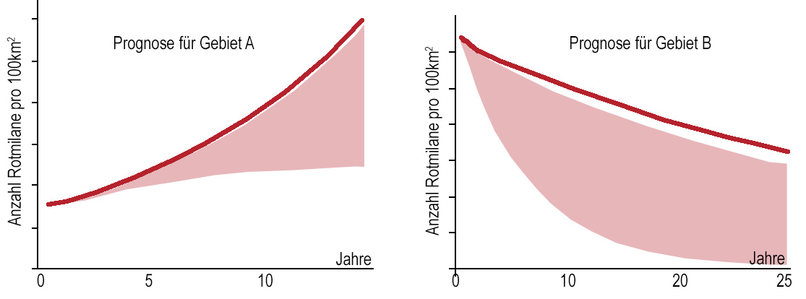
Abbildung 1: Kurven: Vorausgesagte Entwicklung der Rotmilanbestände an einem Standort A (Nordrhein- Westfalen) und B (Brandenburg) nach mehrjährigen Vorbeobachtungen. Helle Flächen: Korrigierte Voraussage, wenn an diesen Standorten Windräder stehen würden. Der untere Rand der hellen Fläche gibt den Fall an, dass 0,07 Tiere pro Windrad verunglücken; oberer Rand 0,03 Tiere

Dort wo die Bestände des Rotmilans zurückgehen, werden als Ursachen die Zunahme in der landwirtschaftlichen Nutzung (weniger Brachflächen; verdichteter Anbau), die Intensivierung der Forstwirtschaft und Verluste durch Kollisionen an Straßen, Windenergieanlagen und Leitungen diskutiert.
Als geeignete Schutzmaßnahmen kommen in Betracht:
• landwirtschaftliche Förderprogramme (Extensivierung, Stilllegung, offene Tierhaltung)
• Habitatschutzmaßnahmen (z.B. Waldrandbereiche; Feldgehölze; Brutbäume Buche und Eiche)
• direkte Schutzmaßnahmen (Nestschutzzonen)
• Berücksichtigung des Rotmilans, z. B. bei der Ausweisung von Windkraftstandorten oder Bauvorhaben (Straßen, Freileitungen).
In einer Studie wurden in Deutschland bis 2016 die an Windrädern verunglückten Rotmilane gezählt. So bekam man einen Überblick über das Risiko für die Tiere in der Nähe von Windrädern zu verunglücken. Die Zahlen schwanken zwischen 0,03 und 0,07 Tiere pro Windrad. In Deutschland sind derzeit 0,9% der Landesfläche für Windkraft ausgewiesen. Das ausgegeben Ziel ist 2% der Landesfläche.
Quellen: Universität Bielefeld. 2016. Ermittlung der Kollisionsraten von (Greif-)Vögeln und Schaffung planungsbezogener Grundlagen für die Prognose und Bewertung des Kollisionsrisikos durch Windenergieanlagen; 338S. (https://bioconsult-sh.de/site/assets/files/1561/1561-1.pdf)
Niedersächsischer Landesbetrieb für Wasserwirtschaft, Küsten- und Naturschutz. 2009. Ökologie, Gefährdung und Schutz des Rotmilans Milvus milvus in Europa. Internationales Symposium (https://www.nlwkn.niedersachsen.de/veroeffentlichungen-naturschutz/oekologie-gefaehrdung-und-schutz-des-rotmilans-milvus-milvus-in-europa-46248.html#oben).

Bewerten: Windräder? Ein Entscheidungsproblem im Gemeinderat Lösungshinweise 1

Lösungshinweise zu Arbeitsaufträge Arbeitsmaterial 1
1. Manche Standpunkte der Bürger:innen in Material 1A sind von persönlichem Interesse geleitet, andere nicht. Erkläre zu jedem Standpunkt, ob ein Eigeninteresse vorliegt.
Persönliches Interesse: Frau K. (Attraktivität für ihr Ausflugslokal) und Frau M. (Lärmbelästigung da Anwoh-nerin). Ingenieur und Bürgermeisterin argumentieren im Sinne der Gemeinschaft; NABU-Vertreter vertritt die „Interessen“ der Natur
2. Nutze die Sachinformationen in Material 1b, um alle Standpunkte zu prüfen. Formuliere zu jedem Standpunkt eine fachlich korrekte Sachaussage. Zwei Beispiele sind vorgegeben.
3. Finde zu jeder Sachaussage einen passenden Wert aus dem Wertepool (Material 1c). Formuliere dazu eine Werteaussage.
4. Ziehe aus der Kombination von einer Sachaussage und der dazugehörigen Werteaussage eine Schluss-folgerung und notiere sie in der rechten Spalte der Tabelle („+“ = pro Windrad, „–“ = contra Windrad).
5. Gewichte und treffe eine Entscheidung (letzte Zeile der Tabelle). Notiere deine Begründung.
Zu Arbeitsaufträgen 2.- 5. vgl Tabelle unten
6. Diskutiert: Gibt es noch abgewandelte oder zusätzliche Handlungsmöglichkeiten?
Mögliche zusätzliche Maßnahmen (Auswahl): Biotopschutz für den Rotmilan; Finanzierung z.B. aus Pachteinnahmen. Ggf. Verhandlung mit Unternehmen: kleinere Anlagen bauen?

 |  | Schluss-folgerung
1 | Sachaussage: Windräder erzeugen pro kWh bereitgestellter Energie etwa nur 10% des Kohlenstoffdioxids, das bei Energiebereitstellung durch Erdgas oder Steinkohle erzeugt wird | „+“
Werteaussage: Wert: Verantwortung für Umwelt und Nachwelt, Solidarität
Wir bei unserem Handeln auch an die Nachwelt denken (Solidarität). Für die Sicherung der Umwelt und der Nachwelt muss alles getan werden.
2 | Sachaussage: Die bis zu 246m hohen Windräder sind weit sichtbar. Sie sind keine natürlichen Bestandteile der Landschaft. | „–“
Werteaussage: Wert: Schönheit der Natur
Für den Erhalt der Schönheit der Natur muss alles getan werden!
3 | Sachaussage: Lärm ist schädlich. Durch ein Gesetz ist sichergestellt, dass im Umfeld von Windrädern tagsüber max. 55 Dezibel und nachts maximal 40 Dezibel Lärm entstehen. | „–“
Werteaussage: Wert: Gesundheit
Zum Schutz der Gesundheit vor Lärm muss alles getan werden
4 | Sachaussage: Die Rotmilanbestände nehmen in manchen Regionen ab, z.B. durch Landwirtschaft. Vermutlich haben Windräder noch einen zusätzlichen negativen Effekt; die Stärke des Effekts ist unklar (kaum bis deutlich) | „–“
Werteaussage: Wert: Artenschutz
Für den Schutz bedrohter Arten muss alles getan werden
5 | Sachaussage: Gemeinden, die Flächen für Windräder verpachten, können mit jährlichen Einnahmen von bis zu 100.000€ pro Windrad rechnen | „+“
Werteaussage: Wert: Wohlstand
Für die Förderung des Wohlstands der Gemeinde muss alles getan werden.
Entscheidung | (individuell, z.B.) Argumente 1 und 5 werden stark gewichtet, da sie die Zukunft und die Gemeinschaft berücksichtigen. Wenig gewichtet: Argument 2 (Einzelinteresse) und Argument 3 (durch Gesetze geregelt). Argument 4 ist fachlich sehr unsicher. | „+“

Bewerten: Windräder? Ein Entscheidungsproblem im Gemeinderat Hinweise für Lehrkräfte

Lernvoraussetzungen: Kohlenstoffkreislauf und Einfluss des Menschen auf den Kohlenstoffkreislauf. Rolle der Arten in einer Lebensgemeinschaft an einem Beispiel, damit sachliche Grundlage für das Erkennen des Artenschutzes als Wert gegeben ist

Hinweise zum unterrichtlichen Einsatz; Flaschenhalsproblematik: Die Formulierung von Werteaussagen (Aufgabe 3) ist für Schülerinnen und Schüler der Klassen 7/8 eine hohe kognitive Herausforderung. Die Lehrkraft muss an dieser Stelle entscheiden, inwieweit Vorgaben oder Hilfe erfolgen sollen. Die nachfolgenden Aufgaben 4 und 5 sind ohne Aufgabe 3 nicht sinnvoll zu bearbeiten. Es ist daher zu überlegen, diesem Flaschenhals durch eine geeignete Wahl der Sozialform zu begegnen (z.B. Kleingruppen-arbeit bis einschließlich Aufgabe 3; dann Besprechung im Plenum und gemeinsame Diskussion der Aufgaben 4 und 5).

Ausweitung der Bewertungssituation: Da hier mit Teilbereich 2 der mittlere Abschnitt einer Bewertungs-situation bearbeitet wird, kann bei ausreichend Zeit im Unterricht gut auf den nachgeschalteten Teilbereich 3 ausgeweitet werden (unterschiedliche Entscheidungsstrategien und deren Vergleich; z.B. Entscheidungs-tabelle für Handlungsoptionen; siehe Unterrichtsbeispiel 403_KG_Bio_Bewertung_Nutztiere).

Differenzierung oder Entlastung:
Die Anforderungen im Teilbereich 2 könnten entlastet werden, indem z.B.
• statt der Werteaussagen nur die Wertezuordnungen erfolgen.
Die Anforderungen im Teilbereich 2 könnten erhöht werden, indem z.B.
• die Auswertungstabelle ohne Voreinträge bereitgestellt wird.

Zielaspekte im Teilbereich 2 (s. Grafik S. 2) sind
• Sachinformationen nutzen
• Werte identifizieren
• zwischen deskriptiven und normativen Aussagen unterscheiden
• aus einem Argument (=deskriptive und normative Aussagen) eine Schlussfolgerung ziehen

Zielaspekte im Teilbereich 2 (s. Grafik S. 2) sind nicht:
• Konfliktsituation erfassen und formulieren
• unterschiedliche Perspektiven erfassen (Hier wird es über Aufgabe 1 aber trotzdem erreicht)
• Handlungsoptionen finden, die zwischen Wertekonflikten vermitteln (ein wenig durch Aufgabe 6)
• eine Entscheidungsstrategie (z.B. durch Gewichtung) festlegen (ein wenig durch Aufgabe 5)
• Entscheidung formulieren und begründen (ein wenig durch Aufgabe 5)

